Приложение № 2

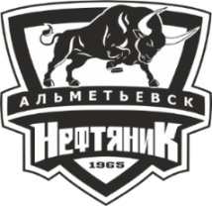

I этап соревнований по хоккею с шайбой среди команд подростковых клубов юго-востока РТ
на призы журнала «Нефть и Жизнь», сезон 2023-2024

III игровая зона (3 команды)

28.01-04 февраля 2024 года
ХК «Сокол»
«Сокол» Лениногорск
«Мотор» Лениногорск
«Ромашка» Лениногорск

(по круговой системе)
Полуфиналист
Ответственный: Пименов Г.М.
тел: 8-960-063-44-10

